**Упражнения на растяжку**

Поза бабочки

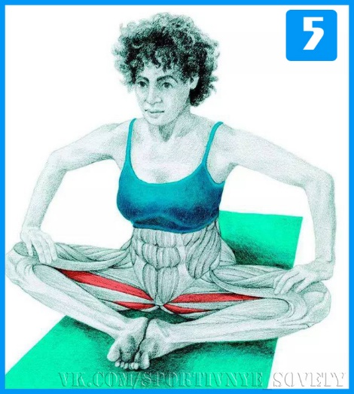

Техника выполнения: в положении сидя прислони стопы друг к другу, усядься на седалищные кости, выпрямите спину. Аккуратно надавливая руками на колени, опускай ноги все ближе к полу. Чем ближе стопы к телу, тем сильнее растяжка мышц.

Задействованные мышцы: приводящие (аддукторы).

Растяжка обратной стороны бедра и коленей

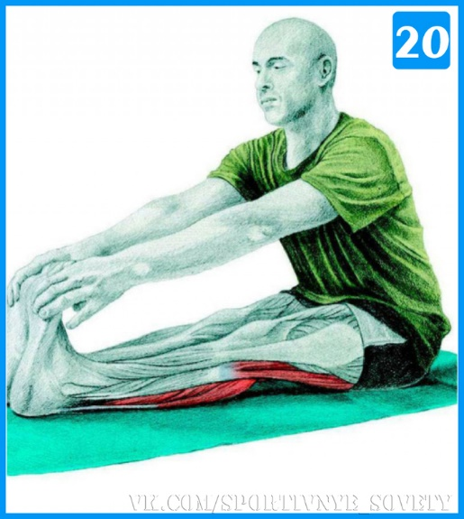

Сядь на седалищные кости и при необходимости согни ноги в коленях. Постарайся взяться руками за стопы, выпрямив ноги в коленях. Если не получается, упражнение можно выполнять с согнутыми коленями, постепенно увеличивая натяжение в ногах.

Задействованные мышцы: задней поверхности бедра и икроножные.

Растяжка плеча

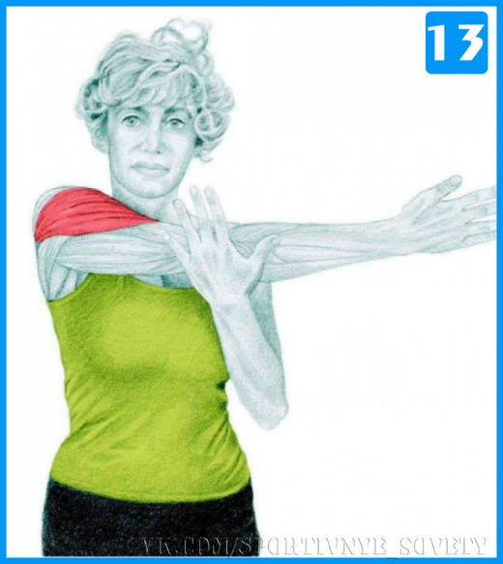

Техника выполнения: выпрями руку поперек тела и слегка надави на ее, чтобы усилить растяжку мышцы.

Задействованные мышцы: боковая дельтовидная

Глубокий выпад с коленом

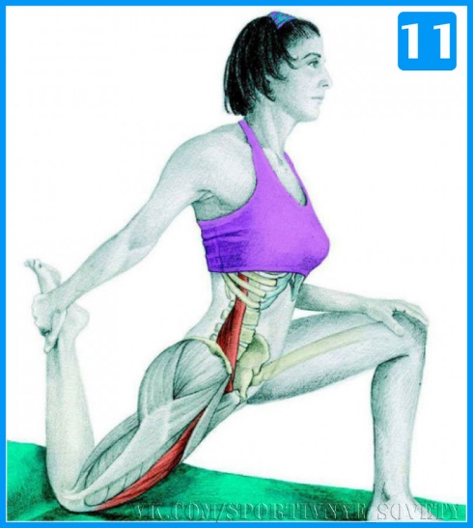

 Техника выполнения: встань на колено, медленно подай правое бедро вперед. Возьмись за стопу сзади и напрягите ягодичную мышцу.

Задействованные мышцы: поясничная и квадрицепс.

Глубокий выпад вбок

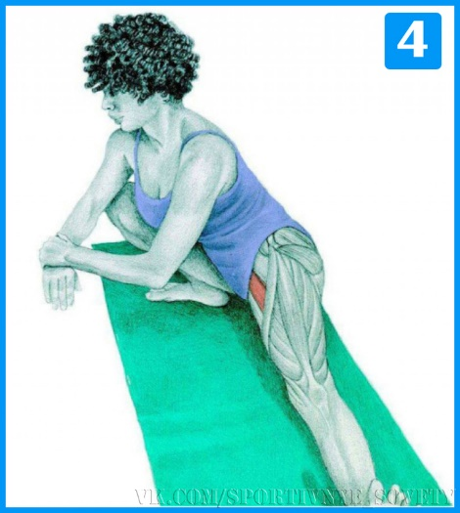

Техника выполнения: встань, широко расставив ноги. Медленно опускай руки к правой ступне, сгибая правую ногу в колене и поднимая пальцы левой ноги вверх. Стопа правой ноги полностью стоит на полу.

Задействованные мышцы: приводящие (аддукторы).

**Силовые упражнения**

ПРИСЕДАНИЯ

Обычные приседания тренируют ноги и бедра, но если вы опуститесь чуть ниже, то да­дите нагрузку мышцам ягодиц. Исходное положение: ноги чуть шире плеч, носки в стороны. Если вы пред­ставите циферблат, то носки должны быть направлены на 10 часов и на 2 часа. Плавно опустите бедра вниз и немного назад, как будто вы собираетесь сесть на стул. Задержи­тесь в нижней точке на 1−2 секунды, а затем медленно вернитесь в исходное положение. Повторите 8 раз.

МОСТИК

Идеальный способ укрепить мышцы ног, бедер, ягодиц и спины. Лягте на спину, ноги на ширине плеч. Согните ноги в коленях. Не отрывая плечи от пола, упритесь ступня­ми в пол и поднимите бедра как можно выше. Задержи­тесь на 10−20 сек., максимально напрягайте ягодицы. Вернитесь в исходное положение. Сделайте 4 подхода.

Становая тяга

Становая тяга — одно из самых важных упражнений для новичков для развития силы, которое помогает научиться правильно поднимать тяжести в обычной жизни, не повреждая при этом спину.

Становая тяга работает с ягодичными мышцами, подколенными сухожилиями. Чтобы снизить риск получения травмы при выполнении становой тяги, как и во всех упражнениях с отягощениями, вам нужно убедиться, что вы используете правильную технику. Начните с практики движения без веса. Затем медленно добавляйте вес по мере наращивания силы.

 Планка

Как и поза лодки, планка — это статическая поза, в которой задействованы почти все мышцы. Это базовое упражнение для новичков для развития силы, которое одновременно задействует мышцы верхней и нижней частей тела.  
    
Планка не требует никакого дополнительного оборудования и может выполняться где угодно. Есть несколько способов изменить и улучшить стандартную планку, с помощью которых вы сможете усложнять упражнение по мере развития силы. Но начните с того, чтобы научиться держать стандартную планку так долго, как сможете, не нарушая при этом правильную технику, и только затем работайте над прогрессом. Как минимум, вы должны уметь простоять в планке в течение одной минуты, прежде чем решите усложнить упражнение или добавить отягощение.

Подъём на платформу

Повторения и подходы: 10 повторений на каждую сторону, 2 подхода

Польза: проработка всех основных групп мышц ног, улучшение силовых показателей для бега.

Встань перед скамейкой или ящиком (убедись, что предмет достаточно крепкий и выдержит твой вес).

Одну ногу поставь на скамью, а второй оттолкнись для подъёма, сохраняя вертикальное положение тела и не выводя колено за носок на опорной ноге. Важно переносить таз вперёд и вверх, а не подниматься за счёт нагрузки на колени.

Полностью выпрямись, подняв колено задней ноги в параллель к полу. Затем поставь ногу обратно на пол.

**Упражнения по йоге**

Из позы ребёнка в позу кошки‑быка

Эта связка растягивает мышцы плеч и спины.

[[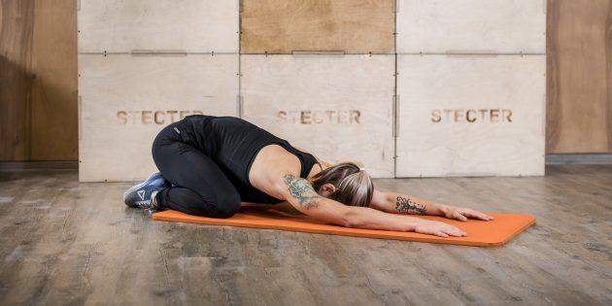](https://cdn.lifehacker.ru/wp-content/uploads/2018/08/DSC_5119_1549615102.jpg)](https://cdn.lifehacker.ru/wp-content/uploads/2018/08/DSC_5119_1549615102.jpg" \o ")

Сядьте на пятки, положите лоб на коврик, руки вытяните перед собой. Задержитесь в позе на три дыхательных цикла.

[[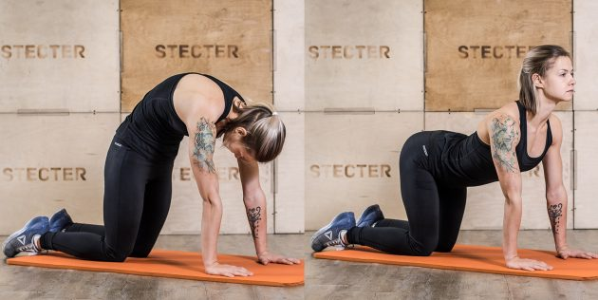](https://cdn.lifehacker.ru/wp-content/uploads/2018/08/DSC_5113_1549615100-e1595504236886.jpg)](https://cdn.lifehacker.ru/wp-content/uploads/2018/08/DSC_5113_1549615100-e1595504236886.jpg" \o ")

Затем встаньте на четвереньки и с выдохом плавно прогните спину. Затем со вдохом округлите позвоночник, втягивая живот. Повторите связку три раза.

Вариация позы стола

Прокачивает равновесие и укрепляет ягодицы и спину. Встаньте на четвереньки и втяните живот. Выпрямите одну руку, задержитесь на три дыхательных цикла и повторите с другой стороны.

[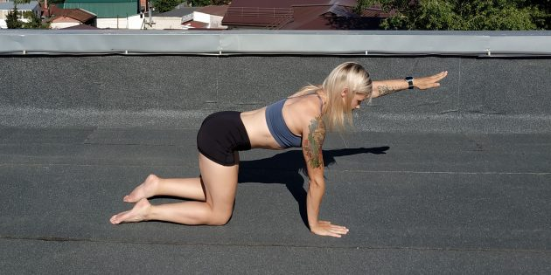](https://cdn.lifehacker.ru/wp-content/uploads/2020/07/6_1595510773-scaled.jpg)

Затем поднимите прямую ногу до параллели с полом, зафиксируйтесь на три дыхательных цикла и повторите с другой стороны.

[](https://cdn.lifehacker.ru/wp-content/uploads/2020/07/5_1595510766-scaled.jpg)

Сделайте эту связку движений дважды.

Затем одновременно поднимите левую ногу и правую руку. Задержите положение на три дыхательных цикла и повторите с другой стороны.

Наклон вперёд стоя

Растягивает заднюю сторону бедра, плечи и спину.

[](https://cdn.lifehacker.ru/wp-content/uploads/2020/07/12_1595513829-scaled.jpg)

Встаньте в одном‑двух шагах от стула. Опустите кисти или локти на сиденье, растягивая спину и плечи. Задержитесь на 10 дыхательных циклов. Повторите дважды.

Скручивание спины лёжа

Снимает напряжение с мышц спины, растягивает ягодицы.

[](https://cdn.lifehacker.ru/wp-content/uploads/2017/06/P1230531_1498477592.jpg)

Лягте на коврик, вытяните руки по сторонам. Согните правое колено и положите его на пол с левой стороны от тела, взгляд направьте вправо. Задержитесь в положении на три дыхательных цикла и повторите в другую сторону.

Поза связанного угла

Увеличивает мобильность бёдер.

[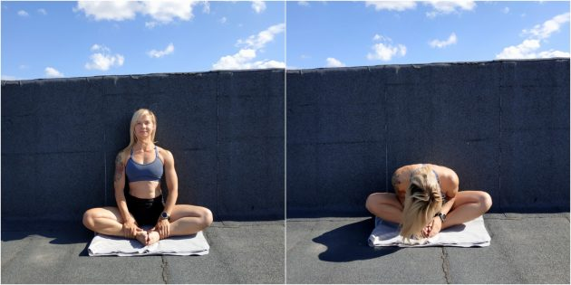](https://cdn.lifehacker.ru/wp-content/uploads/2020/07/MyCollages3_1595510816.jpg)

Сядьте рядом со стеной, прижмитесь к ней спиной. Согните колени, соедините стопы, положите руки на щиколотки и прижмите пятки к тазу. Медленно наклонитесь вперёд, опустите голову и задержитесь в положении на пять дыхательных циклов.

**Кардио**

1)Боковые удары

Упражнение «хорошо выполнять работу мышцы пресса». Измените положение стоя, ноги на широком плече, вытяните руки вверх, положите одну руку на другую. Разверните корпус немного вправо и поднимите колено, отведя бедро в сторону. Локтем потянитесь в сторону колена. Вернитесь в исходное положение и сделайте то же самое слева. Выполняйте в течение 40 секунд.

2)Конькобежец

Это медленно имитирует движение во время катания на коньках. Для затруднения можно добавить прыжок при движении в сторону. Увеличьте реверанс в выпаде, согнув оба колена и поставив правую ногу сзади по диагонали. Руки согнуты в локтях, одна впереди. Оттолкнитесь опорной ноги и симметрично поменяйте сторону. Продолжайте «кататься» влево и вправо в течение 40 секунд.

3)Джемпинг Джек/Армейский прыжок

Это классическое развитие мышц всего тела. Встаньте прямо, ноги вместе, руки вдоль тела. В прыжке расставьте ноги на плечо, поднимая руки над головой. Затем вернитесь в исходное положение. По возможности вы рискуете (это удобно делать под такую музыку). Выполняйте медитацию в течение 40 секунд.

4)Прыжки из приседа

Обычное приседание — движение с собственным весом, направленное на нижнюю часть тела. Добавив прыжок, вы можете превратить его во взрывную кардиотренировку. Переведите из положения стоя, ноги на ширине плеча. Выполните приседание и выведите руки вперед. Выпрыгивайте, одновременно выпрямляя руки (это добавляет инерции движения). Мягко приземлитесь в положении приседа и повторите еще 10–15 раз.

5)Динамичная планка

Их много. Можно разнообразить планку и усилить эффект этой игры. Один из них — сделать его движущим. Конечные положения классической планки: тело параллельно полу, упор на предплечья. В соответствии с выбранным темпом разводите ноги в прыжке, ставя их шире. Следующий прыжок — возвращение ног в исходное положение. Повторите еще 20–30 секунд. Чтобы переноска не переносилась на руки и плечи, держите их параллельно, не перепутывая ладонь.

**Пресс**

1)Складка к ногам

Лягте на спину, поднимите ноги и руки под углом. Отторвите от пола плечи и таз, дотроньтесь кончиками пальцев до стоп. Медленно опустите обратно на пол. Повторите 20 раз.

2)Ножницы

Лягте на спину, натяните пупок к позвоночнику и прижимайте поясницу к полу. Поднимите вверх обе ноги до угла в 45 градусов, вытяните носочки. продолжайте медленно скрещивать ноги. Выполните 10–15 повторений каждый день. Можно усложнить медленно, накинув на ноги петли панэсдера.

3)Скручивание лягушки

Сядьте на пол, соблюдайте осторожность на седалищных костях. Подайте назад спину, чтобы удержать равновесие, согните колени и оторвите от пола стопы. Выдохните, подтяните пупок к позвоночнику и откиньтесь назад, раскрывая руки и выпрямляя ноги. Итак, вернитесь в исходное положение с коленями на груди. Повторите 20 раз.

4)Велосипед

Лягте на пол, прижмите поясницу к полу, руки возьмите за голову. Подтяните колени к груди и оторвите от пола лопатки. Выпрямите правую ногу низко от пола, поверните тело в сторону наклона и коснитесь правого локтема левого колена. В этом движении перемещается вся грудная клетка, а не только локоть. Выполните звук в другую сторону. Это одно повторение. Выполните 25 повторений.

5)Медленный подъём ног

Лягте на пол, поднимите вверх прямые ноги, руки вдоль туловища. Прижмите поясницу к полу, медленно опустите обе ноги, затем так же медленно поднимите их. Чем медленнее вы движетесь, тем сложнее изменение. Повторите 10–15 раз. Если хотите усложнить ситуацию, не опускайте ноги на пол, задержите их под углом в 20–30 градусов, а затем снова поднимите. В этом случае мышцы пресса не будут расслабляться на протяжении всей тренировки.